房地产估价报告

估价报告编号： 杭华正(2022)估字第20092号
估价项目名称： 淳安县龙门经济园区703室（号）
住宅房地产市场价值评估
估价委托人： 浙江省淳安县人民法院
司法评估委托函号： (2022)浙0127执2065号
房地产估价机构： 杭州华正房地产估价咨询有限公司
注册房地产估价师： 陈 勇 注册号3320190141
王 婷 注册号3320070125
估价报告出具日期： 2022年11月11日

致估价委托人函
浙江省淳安县人民法院：
受贵院委托，我公司对位于淳安县龙门经济园区703室（号）住宅房地产（房屋建筑面积：137.96㎡，土地使用权面积：19.71㎡，结构：混合，建成年份：2002年，设计用途：住宅，权利人：王培兴、方才女，共有情况：共同共有）进行了估价，具体估价情况如下：
【估价目的】：为人民法院确定财产处置参考价提供参考依据。
【价值时点】：2022年11月3日（实地查勘之日）。
【价值类型】：市场价值。
【估价方法】：比较法、收益法。
【估价结果】：估价人员按照必要的估价程序，本着独立客观、公正科学的原则，结合市场调查结果，经过分析、测算，确定估价对象在满足本报告全部假设限制条件下的市场价值为人民币大写：壹佰伍拾捌万伍仟贰佰元整（RMB158.52万元），单价11490元/平方米。
【特别提示】：本估价结果包含房屋价值、室内固定装修价值、保证房屋正常使用功能的附属配套设施价值及相应分摊面积的国有土地使用权价值。
本估价报告的使用有效期为壹年，即：2022年11月11日至2023年11月10日止。
以上内容摘自房地产估价报告，欲了解本估价项目的全面情况，请认真阅读房地产估价报告全文，并提请报告使用者注意本报告的估价假设前提和限制条件。
特此函告
杭州华正房地产估价咨询有限公司
法定代表人：
2022年11月11日

目 录
估 价 师 声 明 4
估价假设和限制条件 5
估价结果报告 10
一、估价委托人 10
二、房地产估价机构 10
三、估价目的 10
四、估价对象 10
五、价值时点 14
六、价值类型 15
七、估价原则 15
八、估价依据 16
九、估价方法 17
十、估价结果 18
十一、注册房地产估价师 18
十二、实地查勘期 18
十三、估价作业期 18
附 件 19
一、实地勘查照片及位置示意图
二、《浙江省淳安县人民法院资产价格评估委托书》（复印件）
三、《淳安县不动产权属信息查询记录》（复印件）
四、《房屋分层分户平面图》（复印件）
五、《宗地图》（复印件）
六、税费凭证（复印件）
七、房地产估价师资质证书（复印件）
八、房地产估价机构资质证书（复印件）
九、房地产估价机构营业执照副本（复印件）
十、房地产估价机构资信等级证书（复印件）

估 价 师 声 明
我们根据自己专业知识和职业道德，在此郑重声明：
一、注册房地产估价师在估价报告中对事实的说明是真实和准确的，没有虚假记载、误导性陈述和重大遗漏；
二、估价报告中的分析、意见和结论是注册房地产估价师独立、客观、公正的专业分析、意见和结论，但受到估价报告中已说明的估价假设和限制条件的限制；
三、注册房地产估价师与估价报告中的估价对象没有现实或潜在的利益，与估价委托人及估价利害关系人没有利害关系，也对估价对象、估价委托人及估价利害关系人没有偏见；
四、注册房地产估价师是按照中华人民共和国国家标准《房地产估价规范》（GB/T 50291-2015）、《房地产估价基本术语标准》（GB/T50899-2013）以及相关专项标准进行分析，形成意见和结论，撰写本估价报告；
五、注册房地产估价师已对估价对象进行了实地查勘、拍照和记录，但仅限于估价对象建筑物的外观、内部状况、使用及维护保养状况、周边环境、交通状况、配套设施等。因受专业限制，估价人员不承担对估价对象建筑结构质量进行调查的责任，也不承担对其他被遮盖未暴露及难以接触到的部分进行勘察的责任；
六、没有人对本估价报告提供了重要的专业帮助。

估价假设和限制条件
一、本次估价的一般假设
（一）估价对象产权明晰，手续齐全，可在公开市场上自由转让。
（二）估价人员于2022年11月3日到淳安县规划和自然资源局查询得到《淳安县不动产权属信息查询记录》［编号：CQ20221103-0000981］《房屋分层分户平面图》（复印件），注册房地产估价师对上述资料中记载的权属、面积、用途等资料进行了审慎检查，但未向有关部门进行核实、查证，在无理由怀疑其合法性、真实性、准确性、完整性的情况下，假定所查询的资料合法、真实、准确、完整。
（三）估价对象的权属状况、房屋建筑面积、土地使用权面积等以估价人员查询到的《淳安县不动产权属信息查询记录》［编号：CQ20221103-0000981］上所载明的为依据。
（四）注册房地产估价师已对房屋安全、环境污染等影响估价对象价值的重大因素给予了必要关注，但由于受到专业的限制，仅做出一般性外观查勘，未对估价对象做建筑物基础和结构上的测量和检验，在无理由怀疑估价对象存在隐患且无相应的专业机构进行鉴定、检测的情况下，假设估价对象的基础和结构无重大质量问题，不存在影响估价对象价值或价格的房屋质量安全等重大不利因素，假定估价对象能正常安全使用。
（五）市场供应关系、市场结构保持稳定、未发生重大变化或实质性改变。
（六）估价对象在价值时点的房地产市场为公开、平等、自愿的交易市场，即满足以下条件：
1.自愿购买的买方和自愿出售的卖方；
2.双方都了解交易对象且具有完全市场信息；
3.交易双方无任何利害关系、交易目的是追求各自利益的最大化；
4.交易双方有较充裕的时间进行交易；
5.不考虑特殊性质买家的额外出价。
（七）估价对象的价值时点状况与实地查勘状况一致，并以估价对象的房地产状况及估价对象所处区域类似房地产市场状况在本报告应用有效期内保持价值时点状况为估价的假设前提。
（八）按照法律法规规定，交易税费由转让人和买受人各自负担。
（九）假设估价对象不存在租赁权、用益物权及占有情况。
（十）假设估价对象不存在欠缴税金及相关费用。
二、未定事项假设
本估价项目不存在未定事项，故本估价报告无未定事项假设。
三、背离事实假设
根据《淳安县不动产权属信息查询记录》记载，估价对象不动产有查封、有抵押。但鉴于本次估价目的及《房地产估价规范》对司法拍卖估价的有关规定，本次估价假设估价对象于价值时点无抵押或原有抵押情况已注销、无查封、无其他优先受偿款，本次估价以估价对象没有上述他项权利限制为假设前提。
四、不相一致假设
估价对象不动产证载坐落为龙门经济园区703室（号），现场勘查时实际坐落为龙门路50号703室，本次估价以实地查勘与查询记录所载房屋坐落为同一标的为假设前提，请报告使用人注意。
五、依据不足假设
本估价项目不存在依据不足事项，故本估价报告无依据不足假设。
六、估价报告使用的限制条件
（一）本报告专为估价委托人所使用，未经本估价机构书面同意，本报告的全部或任何一部分均不得向估价委托人、报告使用者、报告审查部门之外的单位和个人提供，也不得以任何形式公开发表。
（二）本次估价结果仅为估价委托人确定财产处置参考价提供参考依据而评估房地产市场价值，若改变估价目的或用于其他用途对使用者造成的损失，本估价机构不负法律责任。
（三）本估价报告之结果是根据估价对象的证载用途得出的，由于房地产价值水平高低受房地产用途的影响较大，当房地产的用途发生变化时，其价值需要重新评估。
（四）本评估报告使用有效期为壹年（自2022年11月11日至2023年11月10日止）。但价值时点后，在本报告有效期内估价对象质量及价格标准发生变化并对估价对象价值产生明显影响时，不能直接使用本估价报告。超过一年，需重新进行估价。
（五）如果使用者发现本报告有文字或数字的校对、印刷和装订错误，请及时与我公司联系更正。
（六）报告中数据全部采用电算化连续计算得出，由于在报告中计算的数据均按四舍五入保留两位小数或取整，因此，可能出现个别等式左右不完全相等的情况，但不影响计算结果及最终评估结论的准确性。
（七）本报告必须经估价机构加盖公章、注册房地产估价师签字后方可使用，估价机构仅对本报告的原件承担责任，对任何形式的复制概不认可且不承担责任。
（八）本报告由杭州华正房地产估价咨询有限公司负责解释。
七、特别提示
（一）本报告应按照法律规定和评估报告载明的用途、使用人、使用期限等使用范围使用评估报告。否则，房地产估价机构和注册房地产估价师依法不承担责任。
（二）评估结果仅为人民法院确定财产处置参考价服务，不是评估对象处置可实现的成交价格，也不应当被视为对评估对象处置成交价格的保证。
（三）财产拍卖或者变卖之日与价值时点不一致，可能导致评估结果对应的评估对象状况、房地产市场状况、欠缴税费状况等与财产拍卖或者变卖时的相应状况不一致，发生明显变化的，评估结果应当进行相应调整后才可使用。
（四）在评估报告使用期限或者评估结果有效期内，评估报告或者评估结果未使用之前，如果评估对象状况或者房地产市场状况发生明显变化的，评估结果应当进行相应调整后才可使用。
（五）本估价报告对估价对象市场价格的把握，仅相对于价值时点市场状况以及估价对象的现状而言，并未考虑国家宏观经济政策发生变化、市场供应关系发生变化、市场结构改变、遇有自然力以及其他不可抗力等因素对估价对象价值的影响，当上述条件发生变化时，估价结果一般亦会发生变化，使用者在运用本报告的结果时应予充分考虑。
八、交易税费
经估价人员查询，估价对象交易过程中应缴纳的税费种类及税率如下：
1.出让方（个人）应缴纳的税费种类及税率：
住宅
纳税人 | 税种 | 税率及计算方式
纳税人 | 税种 | 个人
出让方 | 增值税及附加 | 未满2年5.6%
出让方 | 增值税及附加 | 超过2年（含）免征
出让方 | 个税 | 司法拍卖3%
出让方 | 个税 | 转让满五年唯一的生活用房免征
2.承受方应缴纳的税费种类及税率：
纳税人 | 税种 | 税率及计算方式
纳税人 | 税种 | 个人 |  |  | 单位
承受方 | 契税 | 家庭唯一 | 90方及以下 | 1% | 3.0%
承受方 | 契税 | 家庭唯一 | 90方以上 | 1.5% | 3.0%
承受方 | 契税 | 第二套 | 90方及以下 | 1% | 3.0%
承受方 | 契税 | 第二套 | 90方以上 | 2% | 3.0%
承受方 | 契税 | 第三套及以上 | 3% |  | 3.0%
承受方 | 印花税 | 免征 |  |  | 0.05%
注：以上计算方式仅供参考，具体税种及纳税金额以交易过户时税务部门核定为准。

估价结果报告

一、估价委托人
名 称：浙江省淳安县人民法院

二、房地产估价机构
机构名称： 杭州华正房地产估价咨询有限公司
住 所： 杭州市湖墅南路318号四楼
法定代表人： 朱惠丽
信用代码： 91330105668039095L
证书编号： 浙建房估证字[2002]061号
资质等级： 壹 级
资信等级： AAA级

三、估价目的
为人民法院确定财产处置参考价提供参考依据。

四、估价对象
（一）估价对象范围
根据估价委托人提供的《浙江省淳安县人民法院资产价格评估委托书》及其他相关资料结合实地查勘，本次估价对象为淳安县龙门经济园区703室（号）住宅房地产，房屋建筑面积为137.96㎡，土地使用权面积为19.71㎡。估价范围包括：房屋、不可分割的室内固定装修、保证房屋正常使用功能的附属配套设施及相应的土地使用权，不包含家具家电等室内可移动物品、债权债务、特许经营权、无形资产等其他财产和权益。
（二）权益状况
1.不动产权益
不动产坐落：龙门经济园区703室（号），用途：城镇住宅用地/住宅，土地使用权面积：19.71㎡，使用期限：至2050年09月05日，权利人：王培兴、方才女，权证号：浙（2020）淳安县不动产权第0030054号，权利类型：国有建设用地使用权/房屋所有权，权利性质：出让/存量房产，共有情况：共同共有，登记日期：2020年09月09日，权利状态：现状。
根据《淳安县不动产权属信息查询记录》表明，至价值时点，估价对象有查封、有抵押。抵押及查封状况如下：
2.抵押状况
抵押权人：中国农业银行股份有限公司淳安县支行，登记证明号：浙（2020）淳安县不动产证明第0008527号，抵押方式：最高额抵押，债权数额：137万元，登记日期：2020年09月11日，债务履行期限（债权确定期间）：2020年09月09日起2023年09月08日止。
3.查封状况
查封文号：（2022）浙0127民诉前调1013号、（2022）浙0127执保152号，查封机关：淳安县人民法院，查封期限：2022年04月06日起2025年04月05日止。
查封文号：（2022）浙0127执2065号，查封机关：淳安县人民法院，查封期限：2022年10月17日起2025年10月16日止。
本次评估不考虑抵押、查封权利的存在对估价对象价值的影响。在价值时点，估价对象权属登记状况清楚。
（三）实物状况
1.土地实物状况
（1）土地坐落：龙门经济园区703室（号）。
（2）宗地四至：东、南至红山路，西至龙门路、北至支路。
（3）土地使用权面积：19.71平方米。
（4）开发程度：“五通一平”（通上水、通下水、通电、通路、通讯及场地平整），地上已建成物业，地下管网已建设完成，地面道路已硬化、绿化。
（5）宗地形状：较规则形。
（6）地形地势及地质条件：地势较平缓，地基承载力和稳定性较好，地下水及土壤无污染，无不良地质现象，地质条件较好。
2.建筑物实物状况
（1）建筑物状况：估价对象坐落于淳安县龙门经济园区703室（号），建筑物主体总层数为7层，建筑结构为混合结构。
（2）估价对象状况：估价对象位于第7层，建筑面积为137.96㎡，设计用途为住宅，实际用途为住宅用房，现场勘查时处于空置状态。建筑物整体东西朝向。
（3）室内布局： 3室2厅1厨1卫1储藏室。
（4）装修状况：一般装修。地面：厅及厨卫铺地砖，卧室铺木地板；墙面：乳胶漆粉刷，厨卫及餐厅部分墙面贴瓷砖；顶棚：乳胶漆粉刷，厨卫PVC板吊顶；室内木门、铝合金窗。配备有整体衣柜及橱柜。现场勘查时空调已拆除，尚留有部分家具，另有部分杂物尚未清理。
（5）设施设备状况：供水、排水、供电、通讯等设施设备基本齐全，满足日常生活需要。
（6）建筑功能：防水、保温、隔热、隔声情况一般，通风、采光、日照情况较好。
（7）维护保养情况：估价对象房屋建成于2002年，至价值时点20年，现场勘查建筑物无不均匀沉降，结构基本完好，设备基本完好，建筑物整体维护保养情况一般；室内顶棚及墙面部分有渗漏和返潮现象，地面、墙面、门窗维护保养情况一般，室内整体维护保养状况一般。建筑物功能符合使用要求，属基本完好房。
（四）区位状况
1.位置状况
估价对象淳安县龙门经济园区703室（号）位于龙门路50号，距淳安县人民政府车行距离约1.6公里。估价对象所在建筑物总层数为7层，估价对象位于第7层，东西朝向。
2.交通状况
估价对象周边有城市混合型主次干道红山路、龙门路等，路网通达度较好，内外交通出行便利；附近有龙门村、交通银行等公交站点，淳安K001路内环、淳安K001路外环、淳安K005路、淳安K008路等多路公交车由此经过，公共交通便捷度较好；小区周边停车便利度一般。
3.配套设施
基础设施：市政供水、排水、电力、道路等设施齐全，保证度高，基础设施较齐全。
公共服务设施：区域内有明珠幼儿园，淳安县千岛湖镇第六小学，千岛湖镇初级中学，妇幼保健院等，各类商业银行网点、超市等公共服务设施配套完善。
4.环境条件
周边景观有山景、湖景等景观，景观较好，环境条件较好。
5.物业管理
估价对象所在小区为开放式小区，无专业的物业管理公司。
6.规划限制
区域规划为住宅区，估价对象用途与之相符。

五、价值时点
2022年11月3日（实地查勘之日）。
本次评估估价委托人未作特殊要求，因此，本次估价我们以注册房地产估价师实地查勘之日2022年11月3日作为价值时点。

六、价值类型
本报告书提供的房地产价值是满足上述假设限制条件下于价值时点2022年11月3日的市场价值。
市场价值，估价对象经适当营销后，有熟悉情况、谨慎行事且不受强迫的交易双方，以公平交易方式在价值时点自愿进行交易的金额。

七、估价原则
本报告在估价分析中遵守独立、客观、公正的基本原则，遵循合法原则、价值时点原则、替代原则及最高最佳利用原则等技术原则。
（一）客观、独立、公正原则：要求站在中立的立场上，实事求是、公平正直地评估出对各方估价利害关系人均是公平合理的价值或价格，即要求评估价值对各方估价厉害关系人均是公平合理的原则。
（二）合法原则：要求估价结果是在依法判定的估价对象状况下的价值或价格的原则。
（三）价值时点原则：要求估价结果是在根据估价目的确定的某一特定时间的价值或价格的原则。
（四）替代原则：要求估价结果与估价对象的类似房地产在同等条件下的价值或价格偏差在合理范围内的原则。
（五）最高最佳利用原则：要求估价结果是在估价对象最高最佳利用状况下的价值或价格的原则。
最高最佳利用：房地产在法律上允许、技术上可能、财务上可行并使价值最大的合理、可能的利用，包括最佳的用途、规模、档次等。

八、估价依据
（一）本次估价所依据的有关法律、法规、部门规章及技术规程
1.《中华人民共和国城市房地产管理法》［中华人民共和国主席令第29号，2020年1月1日起施行］；
2.《中华人民共和国土地管理法》［中华人民共和国主席令第28号（第二次修订），2020年1月1日起施行］；
3.《中华人民共和国民法典》［2021年1月1日起施行］；
4.《中华人民共和国资产评估法》［中华人民共和国主席令第46号，2016年12月1日施行］；
5.《最高人民法院关于人民法院委托评估、拍卖工作的若干规定》；
6.《最高人民法院关于人民法院网络司法拍卖若干问题的规定》；
7.《最高人民法院关于人民法院确定财产处置参考价若干问题的规定》；
8.《浙江省人民法院实施<人民法院对外委托司法鉴定管理规定>细则》；
9.《涉执房地产处置司法评估指导意见（试行）》［中房学〔2021〕37号］；
10.《中华人民共和国城镇国有土地使用权出让和转让暂行条例》；
11.《房地产估价规范》（GB/T50291-2015）；
12.《房地产估价基本术语标准》（GB/T50899-2013）；
13.国家和地方的其他法律、法规。
（二）估价委托人提供的相关资料
《浙江省淳安县人民法院资产价格评估委托书》［（2022）浙0127执2065号］。
（三）估价机构查询的资料和调查的资料
1.《淳安县不动产权属信息查询记录》［编号：CQ20221103-0000981］；
2.《房屋分层分户平面图》《宗地图》（复印件）；
3.《浙江省淳安县销售不动产专用发票》（复印件）；
4.《契税完税情况联系单》（复印件）。
（四）评估人员实地勘查及市场调查掌握的有关资料

九、估价方法
根据《房地产估价规范》房地产估价的常用方法有比较法、收益法、假设开发法、成本法和基准地价法。比较法适用于同类房地产交易案例较多的估价；收益法适用于有收益或有潜在收益的房地产估价；成本法适用于无市场依据或市场依据不充分而不宜采用比较法、收益法、假设开发法进行估价的情况下的房地产估价；假设开发法适用于具有投资开发或再开发潜力的房地产的估价；基准地价法适用于城镇基准地价和基准地价修正系数等评估成果的房地产估价。
估价人员在认真分析所掌握的资料，进行了实地查勘，对邻近地段和区域同类性质的房地产市场情况进行调查之后，结合估价对象的实际，决定选取比较法、收益法作为估价方法。
比较法：选取一定数量的可比实例，将它们与估价对象进行比较，根据其间的差异对可比实例成交价格进行处理后得到估价对象价值或价格的方法。
收益法：预测估价对象的未来收益，利用报酬率或资本化率、收益乘数将未来收益转换为价值得到估价对象价值或价格的方法。

十、估价结果
估价人员根据估价目的，遵照国家法律法规和技术标准，遵循独立、客观、公正、合法的原则，结合市场调查结果，选用适宜的估价方法进行分析、测算和判断，确定淳安县龙门经济园区703室（号）住宅房地产于价值时点在满足全部假设限制条件下的市场价值为人民币大写壹佰伍拾捌万伍仟贰佰元整（¥158.52万元），单价11490元/平方米。

十一、注册房地产估价师
注册房地产估价师
姓 名 | 注册号 | 签 名 | 签名日期
陈 勇 | 3320190141 |  | 2022年11月11日
王 婷 | 3320070125 |  | 2022年11月11日

十二、实地查勘期
2022年11月3日

十三、估价作业期
2022年10月31日至2022年11月11日

附 件
- 实地勘查照片及位置示意图
二、《浙江省淳安县人民法院资产价格评估委托书》（复印件）
三、《淳安县不动产权属信息查询记录》（复印件）
四、《房屋分层分户平面图》（复印件）
五、《宗地图》（复印件）
六、税费凭证（复印件）
七、房地产估价师资质证书（复印件）
八、房地产估价机构资质证书（复印件）
九、房地产估价机构营业执照副本（复印件）
十、房地产估价机构资信等级证书（复印件）
估价对象位置示意图

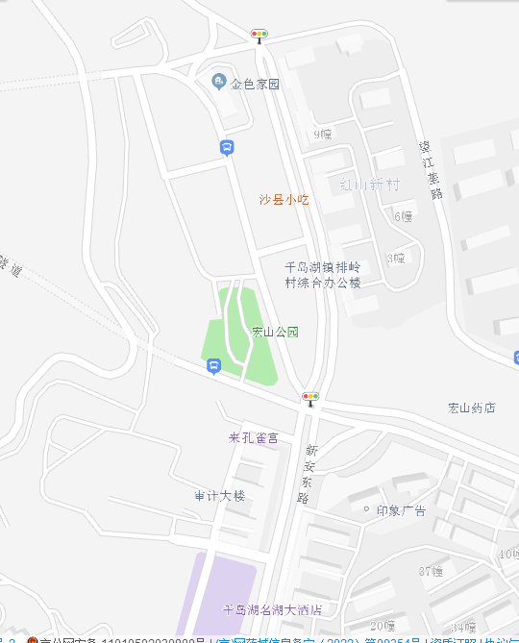
估价对象实地查勘照片
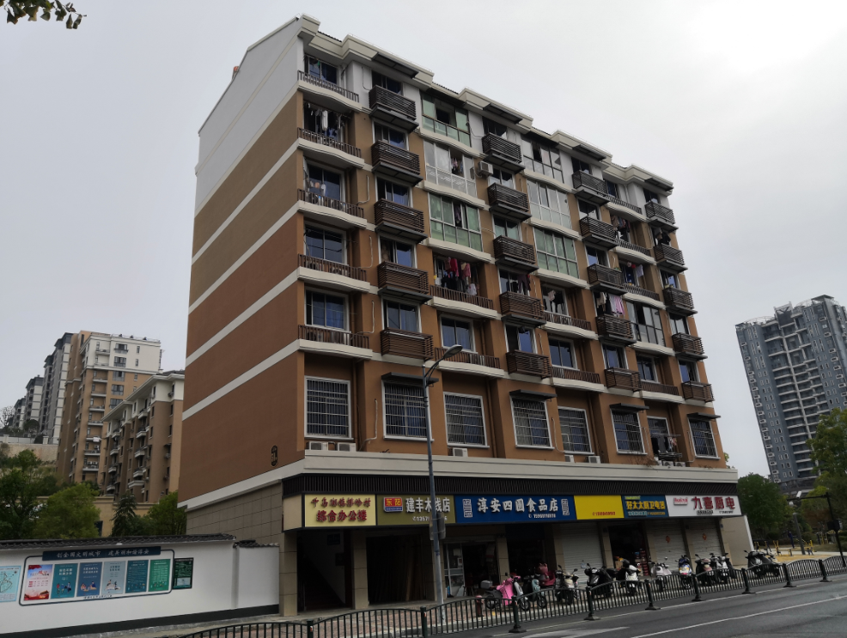 | 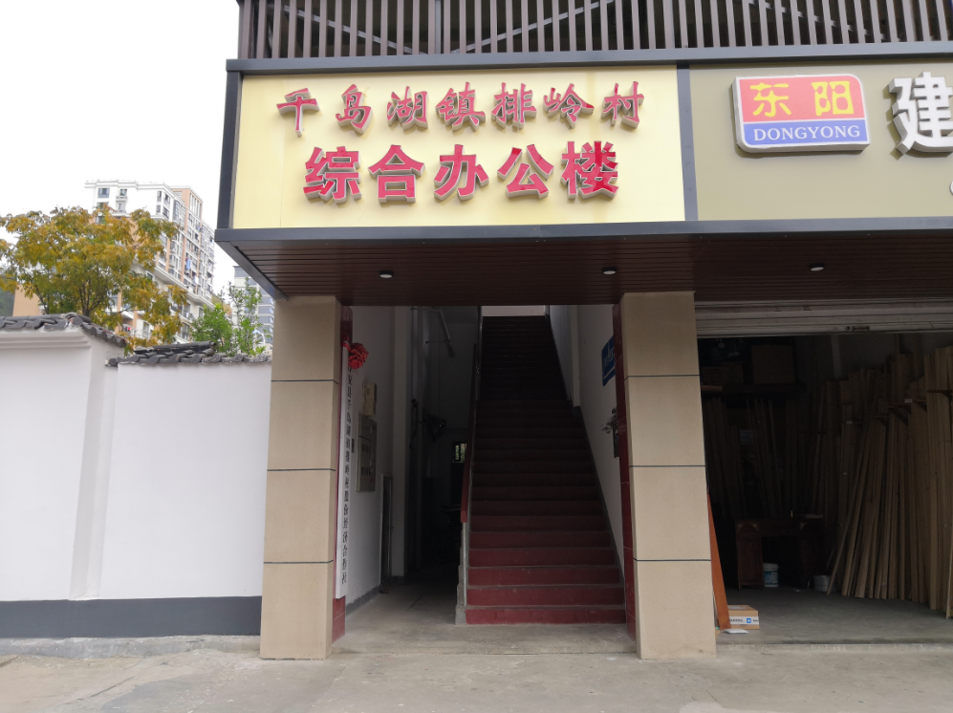
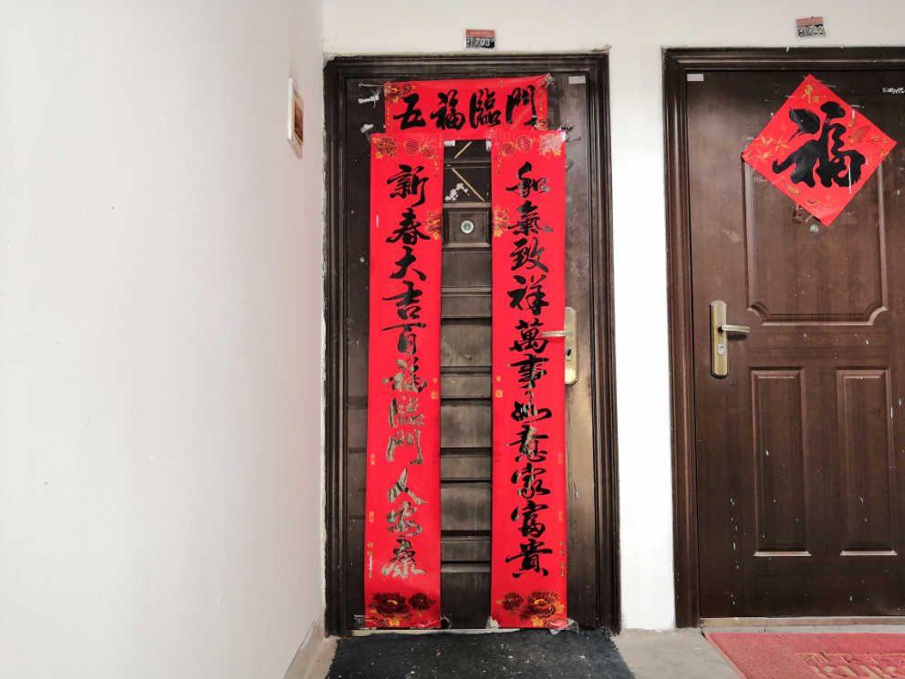 | 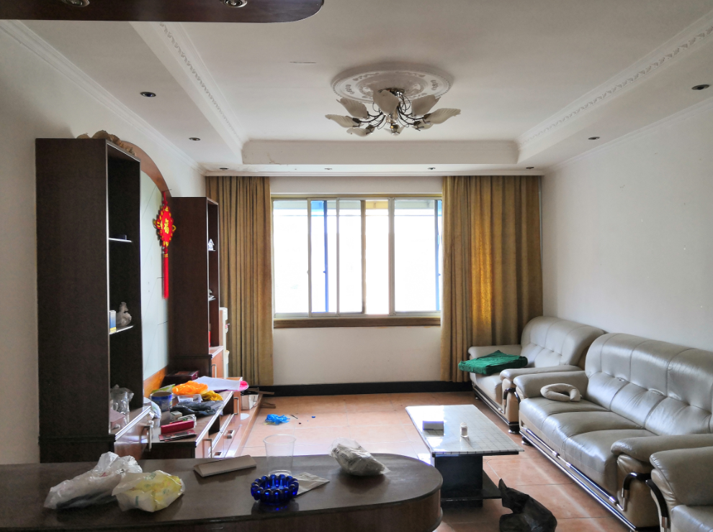
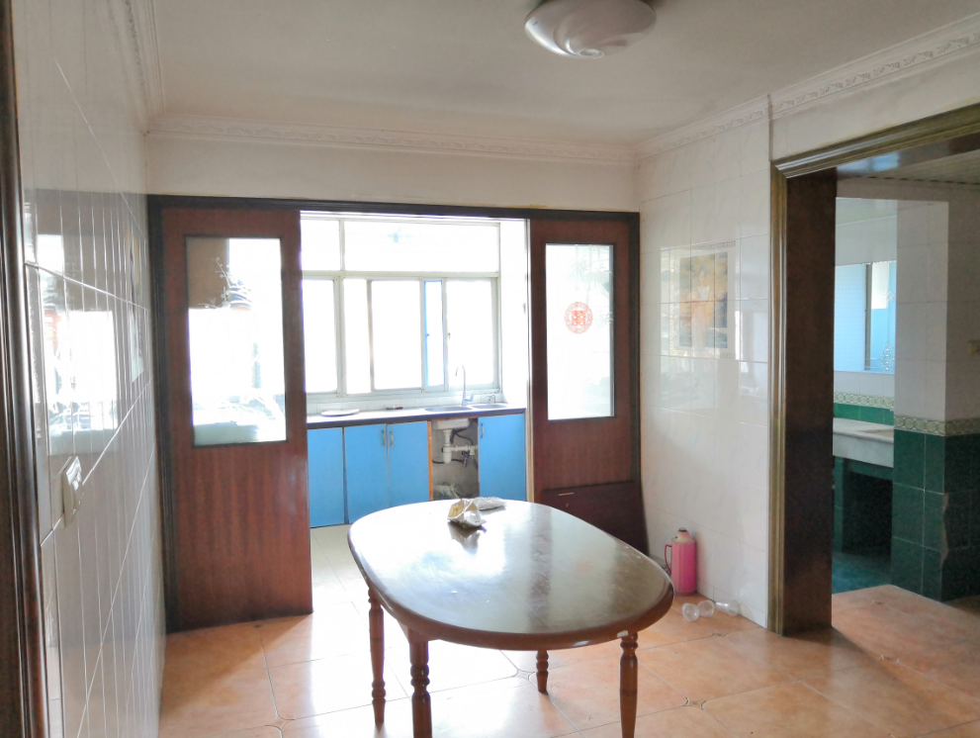 | 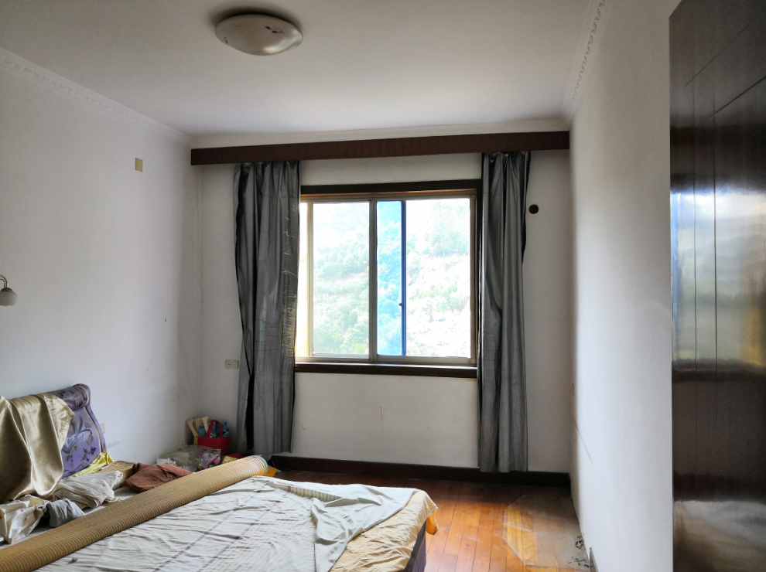
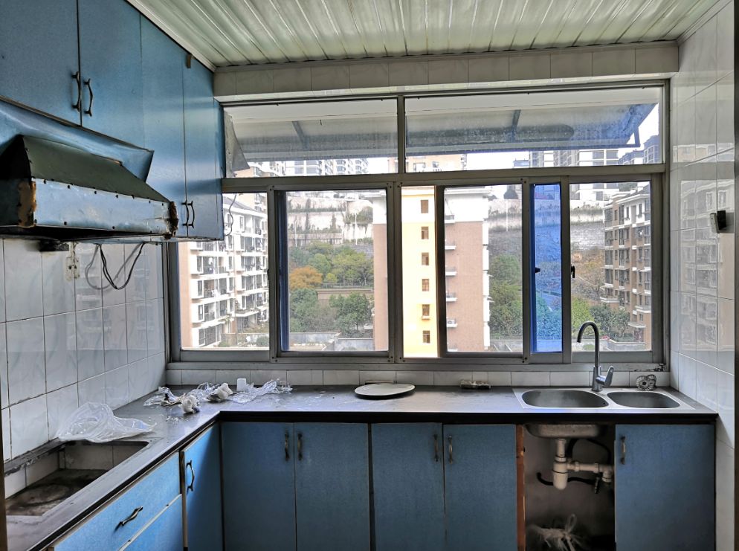 | 

